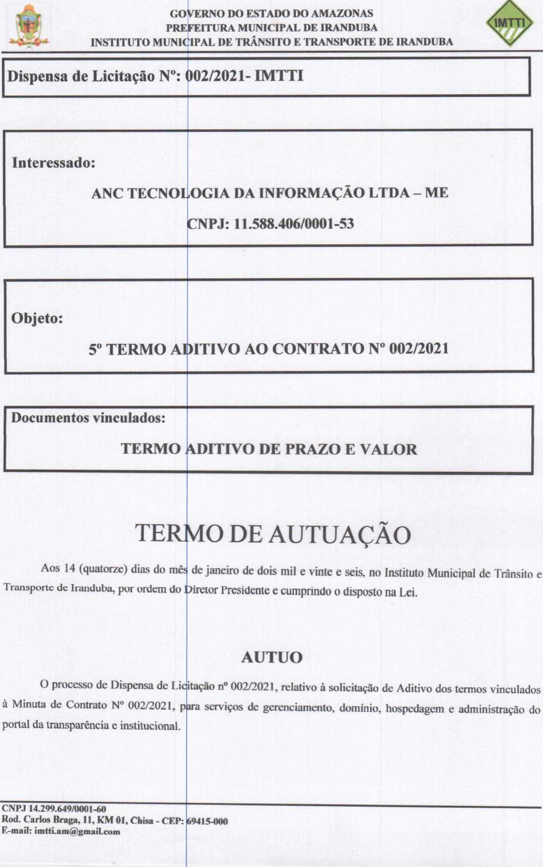
GOVF RNO DO ESTADO DO AMAZONAS
PREFEITURA MUNICIPAL DE IRANDUBA
INSTITUTO MUNICIPAL DE TRÂNSITO E TRANSPORTE DE IRANDUBA
Memorando N° 002/2026 - GAB/IMTTI
Iranduba-AM, 14 de janeiro de 2026
Ao limo. Sr.
LUDIMAR DE SOUZA MEDEIROS
Diretor Presidente do Instituto le Municipal de Trânsito e Transporte de Iranduba
Senhor Diretor,
autorização de V. Sr.ª para dar início ao processo do 5º
1. Pelo presente, solicito
Termo Aditivo de prau) e valor da Dispensa de Licitação n° 002/2021 - IMTTI, pelo período de 12 (doze) meses, que tem por objeto A CONTRATAÇÃO DOS SERVIÇOS DE GERENCIAMENTO, DOMÍNIO, HOSPEDAGEM E ADMINISTRAÇÃO " " *
INSTITUCIONAL, para atender as necessidades desta autarquia para o exercício de 2026.
DO PORTAL DA TRANSPARÊNCIA E
2. Tenho a informar que t s despesas em análise serão custeadas com recursos próprios, e poderão ser empenhadas na seguinte rubrica:
Unidade Orçamentária: 05.01 - Instituto Municipal De Trânsito E Transporte De Iranduba;
Atividade: 26.782.0011.2
Transp. De Iranduba;
Elemento De Despesa: 3.2
073 - Manut. E Func. Do Instituto Mun. De Trânsito E
90.39 - Outros Serviços de Terceiros - Pessoa Jurídica.
Cordialmente,
LORENA LOPES DO ANTOS
Coordenadora Administrativa e Financeira
Portaria N° 002/2025 - GAB/IMTTI
Folha QÉ-
■
Rubri
Rubrica

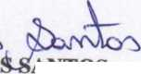
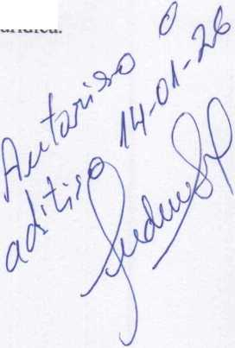

Vg Gmail
IMTTI Inst. Mun. Trans. e Transp. de Iranduba <imtti.am@gmail.com>
Prorrogação Contratual para o E xercício de 2026
1 mensagem
Financeiro ANC <financeiro@anctecnologia.ccm.br> 14 de janeiro de 2026 às 12:46
Para: "IMTTI Inst. Mun. Trans. e Transp. de Irarduba" <imtti.am@gmail.com>, imttiiranduba.licitacao@hotmail.com, financeiro.imtti@outlook.com
Prezados Senhores,
Informamos a Vossa Senhoria que nossa empresa possui total interesse em prorrogar a vigência do Contrato atual para o Exercício de 2026, visando a continuidade da parceria técnica com esta Instituição.
Estamos enviando nossa Proposta
Comercial, visando o pleno atendimento das necessidades do
Portal da Transparência, com vigência para um período de 12 (doze) meses, mantendo as mesmas cláusulas e condições contratuais vigentes, assegurando a eficiência técnica e com o atendimento às exigências dos órgãos de controla e da legislação vigente.
Estaremos à inteira disposição para
eventuais esclarecimentos ou ajustes que se façam necessário.
Atenciosamente
Carolina-ANC Tecnologia da Informação Ltda. Financeiro - (92)99386-8570
8 anexos
Prorrogação de Contrato Portal da Transparência IMTTI de lranduba-2026-ANC odf 698K
fiô Proposta ANC Tecnologia - IMTTI de I randuba-2026 pdf ° 564K
CND FGTS Validade 11-01 a 09-02-2016 pdf
81K
CND PMM Validade 05-01 a 04-07-2026 pdf
93K
CND RECEITA FEDERAL Validade 08'
77K
“■1 CND SEFAZ Validade 07-01 a 06-02-2Ò26 pdf ° 278K
CND TJ-AM Validade 08-01 a 07-02-2C
“ 16K “
« CND TRABALHISTA Validade 07-01 a
85K
01 a 07-07-2026.pdf
26.pdf
06-07-2026.pdf
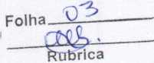



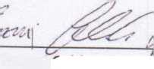

is, Atualização, Inserção e Monitoramento de arquivos 3 ara atender às necessidades desta renomada Instituição.
Atenciosamente
Ernani Caldas de Jeíus
Dir. Comercial ANC TECNOLCGIA LTDA
11.588.406-0001/53
ANC TECNOLOGIA DA
INFORMAÇÃO LTDA
Av. Rio Jutal 816, Conj. ViairaivM
CEP 89053-020
Manu-Ml
REQUERIMENTO DE PRORROGAÇÃO
Manaus, 14 de Janeiro de 2026.
Ao
IMTTI-lnstituto Municipal dí Trânsito e Transporte de Iranduba-AM;
Assunto: Prorrogação de Contrato
Prezados Senhores,
ANC TECNOLOGIA DA INFORMAÇÃO LTDA, pessoa jurídica de direito privado, inscrita no CNPJ sob o n? 11.588.406/0001-53, com sede na Av. Rio Jutaí, 816, Nossa Senhora das Graças, devidamente repreíentada por seu titular abaixo, vem mui respeitosamente cumprimentar e manifestar formalmente o interesse em Prorrogar a vigência do Contrato atual para o período correspondente ao exercício de 2026.
O objetivo da referida prorrogação compreende a continuidade do serviço de Gerenciamento e Verificação do Portal da Transparência, Hospedagem de Informações e Manutenção de sistema
eletrônicos em tempo real,
Ressaltamos o compromissc em manter as mesmas cláusulas e condições contratuais vigentes, assegurando a ef ciência e a conformidade legal necessária ao IMTTI de Iranduba.


816, Conjunto Víeiralves Bairro: Nossa Senhora das Graças
www.transparencia-am.com.hr
Folha
ANC TECNOLOGIA DA INFORMAÇÃO LTDA
Av. Rio Jutaí n⁹ 8¹* — n_.— « .
Cep: 69053- )20 - CNPJ:11.588.406/0001-53 - Fone: (92)99386-8570'


Purnsp^êmia-AH
PF,OPOSTA COMERCIAL
Manaus, 14 de Janeiro de 2026.
Ao
de Trânsito e Transporte de Iranduba-AM;
IMTTI-Instituto Municipal
Proposta de preço para a contratação dos SERVIÇOS DE GERENCIAMENTO e VERIFICAÇÃO do PORTAL da TRANSPARÊNCIA, correspondente à
VERIFICAÇÃO do PO]
HOSPEDAGEM de INFORMAÇÕES, junto ao provedor de acesso, para o Exercício de 2026.

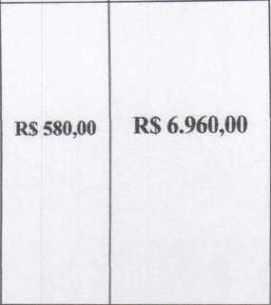
SOLUÇÕES;
ITEM
MODULOS
- Serviços de Gerem iamento e Verificação do Portal da Transparência, compreendendo a Hospedagem de
provedor de acesso,
Informações junto ao
- Manutenção e Atualização do Programa Exportação de Informações e Banco de Dados;
- Inserção e mor itoramento de arquivos eletrônicos em tem
necessidades desta
po real, para atender as Autarquia.
UNIDADE
R$ TOTAL
RSUNIT
12 meses

PRAZO:
Esta proposta tem validade de 60 dias.
INVESTIMENTOS:
ITEM 01: R$6.960,00 (Seis
Mil, Novecentos e Sessenta Reais).
O valor Global da Proposta:
R$6.960,00 (Seis Mil, Novecentos e Sessenta Reais).
Colocamo-nos à disposição {ara dirimir qualquer dúvida acerca desta proposta.


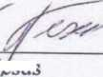
Atenciosamente.
^{r}11.588.406-0001/53
Emani Caldas de J/sus
ANC Tecnologia da Informação Ltda
ANC TECNOLOGIA DA
INFORMAÇÃO LTDA
Am Rio jutai «18, Coni Viwnlves
CEP 69053-020
ANC TECb
Av. Rio Jutaí, 816 Conju Fone (92)9938
Mraa-Mi
OLOGIA DA INFORMAÇÃO LTDA
ijnto Vieiralves - Manaus-AM - CNPJ:11.588.406/0001-53
: 6-8570 - Site: www.transparencia-am.com.br
—2 folhai
Rd

MINISTÉRIO DA FAZENDA
Secretaria da Receita Federal do Brasil Procuradoria-Geral da Fazenda Nacional
i ÉBITOS RELATIVOS AOS TRIBUTOS FEDERAIS E À DÍVIDA ATIVA DA UNIÃO
CERTIDÃO NEGATIVA DE D
Nome: ANC TECNOLOGIA DA IHFORMACAO LTDA CNPJ: 11.588.406/0001-53
Ressalvado o direito de a F responsabilidade do sujeito pass¹
azenda Nacional cobrar e inscrever quaisquer dívidas de vo acima identificado que vierem a ser apuradas, é certificado que nome, relativas a créditos tributários administrados pela Secretaria
não constam pendências em seu da Receita Federal do Brasil (RFB) e a inscrições em Dívida Ativa da União (DAU) junto à
Procuradoria-Geral da Fazenda b acionai (PGFN).
Esta certidão é válida para o estabelecimento matriz e suas filiais e, no caso de ente federativo, para todos os órgãos e fundos públicos da administração direta a ele vinculados. Refere-se à situação do sujeito passivo no âmbito da RFB e da PGFN e abrange inclusive as contribuições sociais previstas unico do art. 11 da Lei n° 8.212, de 24 de julho de 1991.
A aceitação desta certidão está endereços <http://rfb.gov.br> ou <http://www.pgfn.gov.br>.
nas alíneas 'a' a 'd' do parágrafo
condicionada à verificação de sua autenticidade na Internet, nos
Certidão emitida gratuitamente cçi
im base na Portaria Conjunta RFB/PGFN n° 1.751, de 2/10/2014. 2026 <hora e data de Brasília>.
Emitida às 10:07:37 do dia 08/01
Válida até 07/07/2026.
Código de controle da certidão: E^3BC.3E7E.919D.ED81
Qualquer rasura ou emenda inva
idará este documento.
PREFEITURA DE MAIS AUS
SECRETARIA MUNICIPAL DE FINANÇAS, TECNOLOGIA DA INFORMAÇÃO E CONTROLE INTERNO - SEMEF
CERTIDÃO NEGATIVA DE DÉBITOS
DE TRIBUTOS MUNICIPAIS
CONTRIBUINTE : ANC TECNOLOGIA DA INF ENDEREÇO AVENIDA RIO JUTAÍ, N*t 816, BAIRRO : NOSSA SENHORA DAS GRAÇA INSCRIÇÃO MUNICIPAL. 13207601 CNPJ/CPF : 11588406000153 | ORMACAO LTDA  EP: 69053020  S COMPLEMENTO: QO/62, CD V1EIRALVES

Declara-se para os devidos fins que, < m nome do sujeito passivo, NÃO CONSTAM DÉBITOS lançados relativo a Tributos Municipais, inscritos ou não t m Dívida Ativa, até a presente data.
Tributos
***** NÃO CONSTAM DÉBITOS VEN CIDOS ***** ***** NÃO HÁ DÉBITOS VINCENDO: > *****

05/01/2026
Certidão expedida com base no Decr | ;to n°. 7007/2003 c/c Dec. 883/2011
VÁLIDA ATÉ 04/07/2026
A FAZENDA MUNICIPAL PODERÁ C MESMO REFERENTES A PERÍODO | OBRAR DIVIDAS POSTERIORMENTE CONSTATADAS S NESTA CERTIDÃO COMPREENDIDOS.

VALIDAÇÃO
CND N°1336/2026
ATFN^{C}r^nX7/ ^{a ver}_{f}ª?'^{d}t^{de desta ce,tidâ}°. ^{utilize} o QR CODE ou visite o Portal de Informações e Serviços SEMEF ^alªl!22^{e nian}.^{aUS a}T.9OV br/) ,rl,Ome 3 ChaWe de vahdaÇ^{âo} A85.F57.63E.F58. A Certidão emitida
abrange todos os cadastros inscritos no Cadastrado em: 05/01/2026
Município de Manaus no CNPJ/CPF do contribuinte acima qualificado.
Folha



-53
2026
, às 21:53:08
- 180 (cento e oitenta) dias, contados da data
TECNOLOGIA DA INFORMACAO LTDA (MATRIZ E FILIAIS), sob O n° 11.588.406/0001-53, NÃO CONSTA como Trabalhistas.
base nos arts. 642-A e 883-A da Consolidação , acrescentados pelas Leis ns.° 12.440/2011 e o 01/2022 da CGJT, de 21 de janeiro de 2022. desta Certidão são de responsabilidade dos
constam os dados ificação das pessoas naturais e jurídicas 3 a Justiça do Trabalho quanto às obrigações ença condenatória transitada em julgado ou em rabalhistas, inclusive no concernente aos idenciários, a honorários, a custas, a ou decorrentes
Folha—
PODER JUDICIÁRIO
JUSTIÇA DO TRABALHO
CERTIDÃO NEGATIVA DE DÉBITOS TRABALHISTAS
Nome: ANC TECNOLOGIA pA INFORMACAO LTDA (MATRIZ E FILIAIS)
CNPJ: 11.588.406/0001
Certidão n°: 1452566/
Expedição: 07/01/2026
Validade: 06/07/2026
de sua expedição.
Certifica-se que ANC
inscrito(a) no CNPJ
inadimplente no Banco Nacional de Devedores
Certidão emitida com
das Leis do Trabalho
13.467/2017, e no At
Os dados constantes
Tribunais do Trabalho.
No caso de pessoa juuídica, a Certidão atesta
a todos os seus estabelecimentos, agências ou
A aceitação desta certidão condiciona-se à
autenticidade no portal do Tribunal Superior do Trabalho Internet (http://www.tst.jus.br).
Certidão emitida grat
uitamente.
INFORMAÇÃO IMPORTANTE
Do Banco Nacional de Devedores Trabalhistas
necessários à ident
inadimplentes perant
estabelecidas em sent
acordos judiciais t
recolhimentos prev
emolumentos ou a recolhimentos determinados em lei;
de execução de acordos firmados perante o Ministério Público do Trabalho, Comissão de Conciliação Prévia ou demais títulos que, por disposição legal, contiver força executiva.
Dúvidas e sugestões: cndt@tst.jus.br
08/01/2026
0009016834
PODER JUDICIÁRIO
TRIBUNAL DE JUSTIÇA DO ESTADO DO AMAZONAS
Comarca de Manaus
5TADUAL DE DISTRIBUIÇÃO
FALÊNCIA E RECUPERAÇÃO DE CRÉDITO
CERTIDÃO E
CERTIDÃO N°: 009016834
FOLHA: 1/1
A autenticidade desta certidão poderá ser confirmada pela internet no site do Tribunal de Justiça.
registros de distribuição de feitos no sistema informatizado
Pesquisando os registros de distribuição de feitos no sistema informatizado do Tribunal de Justiça do Estado do Amazonas, no período de 20 anos anteriores a data de 07/01/2026, Certifico NADA CONSTAR em nome de:
ANC TECNOLOGIA DA INFORMAÇÃO LTDA, residente na AV RIO JUTAI N° 816, CONJUNTO VIEIRALVES, NOSSA SENHORA DAS GRAÇAS, CEP: 69053-020, Manaus - AM, vinculado ao CNPJ: 11.588.406/0001-53. ***********************************************
Certidão expedic a gratuitamente pela internet, com validade de 30 dias.
Manaus, quinta-feira, 8 de janeiro de 2026.
PEDIDO N°:
0009016í34

■Hllillllllll



Certidão N⁹: 57388998
Data: 07/01/2026
Hora: 10:51:19 Válida até:
06/02/2026
CNPJ: 11.588.406/0001-53 - ANC TECh OLOGIA DA INFORMACAO LTDA
* As incorreções porventura existentes, referentes )o nome, CPF ou CNPJ so de inteira responsabilidade do requerente.
Resguardando o direito da Fazenda Estadual de cobrar as dívidas que venham a ser apuradas, certifico que de acordo com as buscas procedidas nos livros e registros existentes na Dívida Ativa do Estado do Amazonas, correspondentes aos últimos 05 (cinco) anos, não consta qualquer débito inscrito em nome do interessado acima identificado, até a
presente data. Esta CERTIDÃO é a única emitida pela Secretaria de
Fazenda, inclui todos os débitos inscriios ou não na Dívida Ativa do Estado.

Para efeito de
validação desta certidão, consultar: htto //www.sefaz.am.gov.br


Voltar | Imprimir

CAIXA ECONÔMICA FEC
ERAL
Certificado de Regularidade do FGTS - CRF
Inscrição: Razão Social: Endereço:
11.588.406/0001-53
ANC TECNOLOGIA DA INFORMACAO LTDA
AV RIO JUTAI 816 QD 62 CD VIEI / NOSSA SENHORA DAS G / MANAUS / AM / 69 353-020
ederal, no uso da atribuição que lhe confere o Art. 11 de maio de 1990, certifica que, nesta data, a
A Caixa Econômica F
7, da Lei 8.036, de
empresa acima identificada encontra-se em situação regular perante o Fundo de Garantia do Tempo de Serviço - FGTS.
O presente Certificado não servirá de prova contra cobrança de quaisquer débitos referentes a contribuições e/ou encargos devidos, decorrentes das obrigações com o FGTS.
Validade: 11/01/2026 a 09/02/2026
Certificação Número: 2026011104131633828868
Informação obtida ern 14/01/2026 10:42:55
A utilização deste condicionada a www.caixa.gov.br
Certificado para os fins previstos em Lei esta verificação de autenticidade no site da Caixa:
Rubrica


MINUTA
PARA ANÁLISE JURÍDICA

PROCESSO ADMINISTRATIVO N° XXX/20XX
XXº TERMO ADITIVO AO CONTRATO N° XXX/20XX
TERMO ADITIVO PARA
PRORROGAÇÃO DO PRAZO DE VIGÊNCIA, FIRMADO ENTRE XXXXXXXXXXXXXXX, E A EMPRESA XXXXXXXXXXXXXXX PARA XXXX.
de 2XX, nesta cidade de XXXXXX,
( ) dias do mês de
o XXXXXXXXXXX, inscrit o no CNPJ (MF) sob o n. XXXXXXXX/XXXX-XX, com sede na XXXXXXXXXXXXX, representado pelo seu XXXXXX, Senhor XXXXXXXX, brasileiro, casado, portador do RG n.
, residente na Rua
CONTRATANTE e a emp esa XXXXXXX, pessoa jurídica de direito privado, com seus atos constitutivos devidamente arquivados na JUCEA, com CNPJ n.
Inscrição Estadual n.
sócio titular Sr. XXXXXXX, brasileiro, casado, empresário, portador do RG n. , residente na Rua , doravante
Aos
e CPF n.
, doravante denominado simplesmente
, situada na Rua
, representada por seus
e CPF n.
denominado simplesmente
CONTRATADO firmam o TERMO ADITIVO DE
PRORROGAÇÃO DE PRAZO, cuja celebração foi autorizada no processo administrativo n°
, em decorrência do resultado da licitação na modalidade , parte integrante deste instrumento, que se regerá pelas uoiiuas da Lei 8666/93 c
convocatório, aplicando-se a esse termo suas disposições
alterações e do instrumento
irrestritas e incondicionalmente, bem como as condições a seguir:
CLÁUSULA PRIMEIRA - DO OBJETO:
1. O presente Termo Aditivo tem como objeto a prorrogação do prazo de vigência do Contrato n° XXX/20XX - IMTTI em mais XX (XXXXXX) XXXXX, a contar do XXº mês de XXXX de 20XX,
por se tratar de
(XXXX) dia do
XXXXXXXXXXXXXXXX1XXXXXXXXXX, obedecendo fiel e integralmente a todas
as exigências, itens, subitens, elementos, especificações e condições constantes no processo administrativo corre
ato.
CLÁUSULA SEGUNDA - DA SUPLEMENTAÇÂO FINANCEIRA: 2. Em decorrência da prorrogação de vigência, fica a ser pago em XX parcelas mensais o valor de RS XXXXXX (XXXXX XXXXXXX). totalizando o valor de RS XXXXX (XXXXXXXXXXXXX), conforme quadro abaixo:
Valor da Parcela M | msal | Valor Total Decorrente Da Prorrogação
XXXXXXXXX) | í | R$XXXXXXX
DA DOTAÇÃO ORÇAMENTÁRIA:
CLÁUSULA TERCEIRA -

3. Empenha-se, por força deste aditivo, no exercício financeiro de 20XX, a importância de RS XXXX (XXXXXXXXXXX), na seguinte dotação orçamentária:
Unidade Orçamentária: XX.XX.XX - XXXXXXX Atividade: XX.XXX.XXXX.X.XXX - XXXXXXX Elemento de despesa: X.X.XX.XX.XX.
CLÁUSULA QUARTA - DO FUNDAMENTO LEGAL:
4. O presente Termo
XXXXXXXXXXXXXXX e
Federal 8.666/93, e Cláusula
Aditivo decorre de autorização do limo. Sr. encontra amparo legal no artigo 57, § Iº, inciso 11 da Lei XXXX do Contrato n°. XXX/20XX.
CLÁUSULA QUINTA - DA VINCULAÇÂO:
5. O Termo desse Aditivo
está vinculado ao processo Licitatório na modalidade
XXXXX registrado sob o n° XXX/20XX - XXXX.
CLÁUSULA SEXTA - DA RATIFICAÇÃO DAS CLÁUSULAS:
6. Mantidas as demais Cláusi
ulas do Termo de Contrato XXX/20XX, assinado no dia seus aditamentos, não alteradas nem substituídas por este
XX de XXXXX de 20XX õjj
instrumento, cabendo ao CONTRATANTE providenciar por sua conta a publicação do extrato deste termo aditivo, nos termos da lei.
E, para firmeza e validade do que foi pactuado, lavrou-se o presente termo em 2 (duas) vias de igual teor e forma, para que surtam um só efeito, as quais, depois de lidas, são assinadas pelos representantes das partes, CONTRATANTE e CONTRATADO, e pelas testemunhas abaixo.
Local e data.
Pelo Contratante:
Pelo Contratado:

Nome
Nome
Cargo
Contratado
Testemunhas:
Nome:
Nome:
R.G. n°
C.P.F. n°
R.G. n° C.P.F. n°
Analisado pela Assessoria Jurídica em observância ao art. 38 parágrafo único da Lei Federal n° 8.666/93.
Em; / /
NOME
OAB
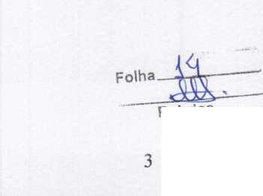



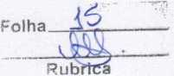
GO VERNO DO ESTADO DO AMAZONAS
PREFEITURA MUNICIPAL DE IRANDUBA
INSTITUTO MUNICIPAL DE TRÂNSITO E TRANSPORTE DE IRANDUBA

DESPACHO
Autue-se a solic itação;
Em seguida encaminhe à Assessoria Jurídica para manifestação;
Após as providências, volte-me concluso para decisão.
In nduba( AM), 15 de janeiro de 2026.
Rod. Carlos Braga, 11, KM 01,
Chisa, CEP: 69415-000, Iranduba - AM / E-mail: imtti.am@gmail.com
PARECER JURÍDICO


DA: Assessoria Jurídica.
Para: Gabinete do Diretor Presidente
Processo: 002/2021
Parecer: 001/2025
Assunto: Aditivo - Prorrogação da vigência contratual.
O presente parecer recebe a seguinte ementa:
SOLICITAÇÃO DE PARECER JURÍDICO PARA TERMO
ADITIVO, QUE TEM POR OBJETO A CONTRATAÇÃO DOS SERVIÇOS DE GERENCIAMENTO, DOMÍNIO, HOSPEDAGEM E ADMINISTRAÇÃO DO PORTAL DA TRANSPARÊNCIA E INSTITUCIONAL. PRORROGAÇÃO DA VIGÊNCIA CONTRATUAL-ARTIGO 107 DA LEI 14.133/21. POSSIBILIDADE.
- - RELATÓRIO:
O gabinete encaminhou à assessoria pedido de parecer sobre apossibilidade de realizar o 4° aditivo oriundo do processo n° 002/2021. Em solicitação via Memorando n° 002/2026-GAB/IMTTI, tem por objetivo aditivar pelo peíodo de 12 (doze) meses, o contrato com a Empresa ANC TECNOLOGIA DA INFORMAÇÃO LTDA - ME, CNPJ: 11.588.406/0001-53, para atender as necessidades da Autarquia, prorrogado o prazo e mantendo o mesmo valor anteriormente contratado.

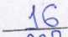
É o bastante a relatar.
Folha
- - FUNDAMENTAÇÃO:
©
©
/rn\ vgp
(§)
Rodovia Carlos Braga, 11, Km 01, Chisa, Cep: 69415-000 initti.amagmail.com
http://www.imttiranduba.am.gov.br imttijranduba
De início, cumpre esclarecer que compete a essa, única e exclusivamente, prestar assessoria, sendo este parecer meramente opinativo, sob o prisma estritamente jurídico, não cabendo adentrar em aspectos relativos à conveniência e oportunidade da prática dos atos administrativos, que estão reservados à esfera discricionária do administrador público competente, tampoucoexaminar questões de natureza eminentemente técnica, administrativa e/ou financeira, salvo hipóteses anormais.
Primeiramente esclarecer que os serviços continuados são aqueles voltados para o atendimento a necessidades públicas permanentes, cujo contrato não se exaure com uma única prestação, pois eles são cotidianamente requisitados para o andamento normal das atividades do ente federativo.
A doutrina define como execução continuada aquela cuja ausência paralisa ou retarda o serviço, de modo a comprometer a respectiva função estatal. Por se tratar de necessidade perene do Poder Público, uma vez paralisada ela tende a acarretar danos não só à Administração, como também à população.
O contrato fora assinado ainda na vigência da Lei 8.666/93.
Quanto a prorrogação dos contratos contínuos, o art. 190 da Lei Federal 14.133/21, admite a prorrogação dos contratos administrativos. É o que podemos notar na leitura dos dispositivos legais citados abaixo:
“Art 190.0 contrato cujo instrumento tenha sido assinado antes da entrada em vigor desta Lei continuará a ser regido de acordo com as regras previstas na legislação revogada”.
Assim, a prestação de serviços a serem executados de forma contínua poderão ter a sua duração prorrogada por iguais e sucessivos períodos objetivando a obtenção de preços e condições mais vantajosas para a administração, respeitada a vigência máxima decenal. Informado ainda, que o novo processo licitatório encontra-se em fase incial para adequação da nova lei de licitação e contratos.
Em relação aos contratos administrativos, o Art. 91, da Lei 14.133/21 estabelece a

Q Rodovia Carlos Braga, 11, Km 01, Chisa, Cep: 69415-000 ,®imtti.amagmail.com
mesma forma aplicada da revogada Lei 8.666/93, que os aditamentos terão forma escrita e serão juntados ao processo que tiver dado origem à contratação, divulgadose mantidos à disposição do público, sendo admitida a forma eletrônica na celebração, bem como estabelece a obrigatoriedade da verificaçãoda regularidade fiscal do contratado, vejamos:
Art. 91. Os contratos e seus aditamentos terão forma escrita e serão juntados ao processo que tiver dado origem à contratação, divulgados e mantidos à disposição do público em sítio eletrônico oficial.
(...)
§ 3º Será admitida a forma eletrônica na celebração de contratos e de termos aditivos, atendidas as exigências previstas em regulamento.
§ 4º Antes de formalizar ou prorrogar o prazo de vigência do contrato, a Administração deverá verificar a regularidade fiscal do contratado, consultar o Cadastro Nacional de Empresas Inidôneas e Suspensas (Ceis) e o Cadastro Nacional de Empresas Punidas (Cnep), emitir as certidões negativas de inidoneidade, de impedimento e de débitos trabalhistas e juntá-las ao respectivo processo.
Por fim, após análise dos autos observo que todas as exigências cabíveis foram cumpridas, sendo o aditivo coerente com as disposições do edital.
- - CONCLUSÃO:
Diante do exposto, o^ino pela possibilidade de realização do 4º Termo Aditivo para prorrogação do contrato com a empresa ANC TECNOLOGIA DA INFORMAÇÃO LTDA -

ME, CNPJ: 11.588.406/0001-53, pelo valor total de RS 6.960,00 (seis mil, novecentos e sessenta reais) dividido em (12) parcelas de RS 580,00 (quinhentos e oitenta reais), uma vez que o aditivo esta devidamente justificado e trata-se de serviços essenciais para a perfeita execução dos serviços administrativos, nos termos do artigo 190 da Lei 14.133 de 2021.
© Rodovia Carlos Braga, 11, Km 01, Chisa, Cep: 69415-000 imtti.amagmail.com
É o parecer que submeto, respeitosamente, para análise superior.
Iranduba/AM, 16 de Janeiro de 2026.
robertaa.ditommaso
Assessoria Jurídica
OAB ■ AM 10.119
ROBERTA ALFAIA Dl TOMMASO Assessoria Jurídica OAB/AM - 10.119
(§) Rodovia Carlos Braga, 11, Km 01, Chisa, Cep: 69415-000 ,®.' imtti.am a gmail.com

Folha

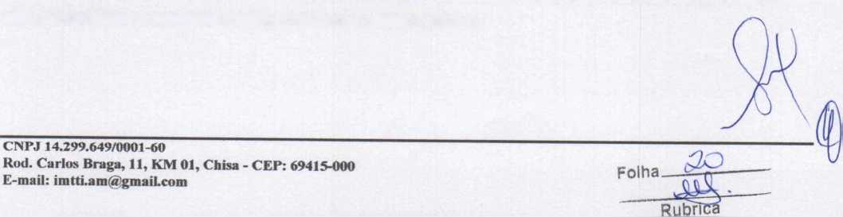
IMTTI
GOVERNO DO ESTADO DO AMAZONAS PREFEITURA MUNICIPAL DE IRANDUBA
INSTITUTO MUNICIPAL DE TRÂNSITO E TRANSPORTE DE IRANDUBA
PROCESSO ADMINISTRATIVO N° 002/2021
QUINTO TERMO ADITIVO AO CONTRATO N° 002/2021
QUINTO TERMO ADITIVO AO CONTRATO 002/2021 CELEBRADO PELO INSTITUTO MUNICIPAL DE TRÂNSITO E TRANSPORTE DE IRANDUBA - IMTTI, E PELA EMPRESA ANC TECNOLOGIA DA INFORMAÇÃO LTDA - ME, QUE TEM POR OBJETO A CONTRATAÇÃO DOS SERVIÇOS DE GERENCIAMENTO, DOMÍNIO, HOSPEDAGEM E ADMINISTRAÇÃO DO PORTAL DA TRANSPARÊNCIA E INSTITUCIONAL
Aos 29 (vinte e nove) dias do mês de janeiro de 2026, nesta cidade de Iranduba, O INSTITUTO MUNICIPAL DE TRÂNSITO E TRANSPORTE DE IRANDUBA, pessoa jurídica de direito público interno, inscrita no CNPJ n° 14.299.649/0001-60, com sede na Rodovia Carlos Braga, 11, km 01, CEP 69415-000, Iranduba, Amazonas, neste ato representado pelo seu Diretor Presidente, o Senhor LUDIMAR DE SOUZA MEDEIROS, portador do CPF n° 200.996.572-87, de acordo com atribuição de competência contida na Lei n° 180 de 28 de janeiro de 2011 e conforme Portaria n 879/2021 - GAB/PMI, doravante denominado simplesmente CONTRATANTE, e a empresa ANC TECNOLOGIA DA INFORMAÇÃO LTDA - ME, CNPJ: 11.588.406/0001-53, representada pelo Sr. ERNANI CALDAS DE JESUS, brasileiro, solteiro, portador do RG n°. 1264480-3 SSP/AM e do CPF n°. 598.248.302-15, residente e domiciliado nesta cidade Manaus, Amazonas, na Av. Rio Jutaí n° 816 Qld62 — CD Vieiralves, doravante denominada simplesmente CONTRATADA, têm entre si justo e avençado, e celebram o presente Termo Aditivo ao Contrato n° 002/2021 - IMTTI, instruído no processo de Dispensa de Licitação n° 002/2021 - IMTTI, sujeitando- se as partes às normas disciplinares da Lei 8.666, de 21 de junho de 1993, e às seguintes cláusulas:
CLÁUSULA PRIMEIRA - DO OBJETO:
- O presente Termo Aditivo tem como objeto a prorrogação o prazo de vigência do Contrato n° 002/2021 - IMTTI em mais 12 (doze) meses, a contar de 29/01/2026, por se tratar dos serviços leferentes ao gerenciamento de portal eletrônico, hospedagem de domínio e manutenção do portal, obedecendo fiel e integralmente a todas as exigências, itens, subitens, elementos, especificações e condições constantes no processo administrativo correlato.
CLÁUSULA SEGUNDA - DA SUPLEMENTAÇÃO FINANCEIRA:
- Em decorrência da prorrogação de vigência, fica a ser pago em 12 (doze) parcelas mensais o valor de R$ 580,00 (quinhentos e oitenta reais), totalizando o valor global em R$ 6.960,00 (seis mil, novecentos e sessenta reais), conforme quadro abaixo: f\
Descrição | Período | Valor Mensal | Valor Total Decorrente Da Prorrogação
Serviços De Gerenciamento,  Domínio, Hospedagem E Administração Do Portal Da Transparência E Institucional | 12 meses (a contar de  29/01/2026) | R$ 580,00 | R$ 6.960,00
CLÁUSULA TERCEIRA - DA DOTAÇÃO ORÇAMENTÁRIA:

- Empenha-se, por força deste aditivo, no exercício financeiro de 2026, a importância de R$ 6.960,00 (seis mil, novecentos e sessenta reais), na seguinte dotação orçamentária:
Unidade; 05.01 - Instituto Municipal De Trânsito E Transporte De Iranduba.
Atividade: 26.782.0011.2.073 - Manut. E Func. Do Instituto Mun. De Trânsito E Transp. De Iranduba.
Elemento De Despesa: 3.3.90.39 - Outros Serviços de Terceiros - Pessoa Jurídica.
CLÁUSULA QUARTA - DO FUNDAMENTO LEGAL:
- O presente Termo Aditivo decorre de autorização do limo. Sr. LUDIMAR DE SOUZA MEDEIROS e encontra amparo legal no artigo 57, § Iº, inciso II da Lei Federal 8.666/93, e Cláusula Nona do Contrato n°. 002/2021.
O contrato fora assinado ainda na vigência da Lei 8.666/93. Quanto a prorrogação dos contratos contínuos, o art. 190 da Lei Federal 14.133/21, admite a prorrogação dos contratos administrativos. E o que podemos notar na leitura dos dispositivos legais citados abaixo:
“Art 190. O contrato cujo instrumento tenha sido assinado antes da entrada em vigor desta Lei continuará a ser regido de acordo com as regras previstas na legislação revogada”.
CLÁUSULA QUINTA - DA VINCULAÇÂO:
5. O Termo desse Aditivo está vinculado ao processo licitatório na modalidade dispensa registrado
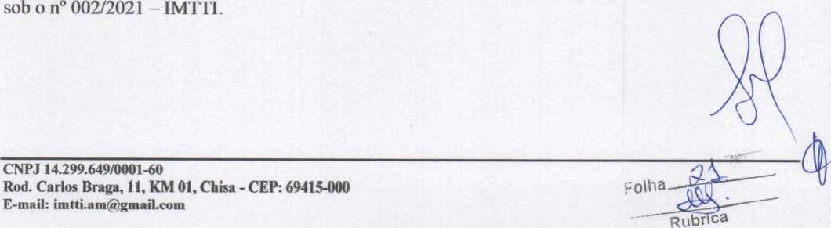

- £ - GOVERNO DO ESTADO DO AMAZONAS
PREFEITURA MUNICIPAL DE IRANDUBA
INSTITUTO MUNICIPAL DE TRÂNSITO E TRANSPORTE DE IRANDUBA
CLÁUSULA SEXTA - DA RATIFICAÇÃO DAS CLÁUSULAS:
6. Ficam ratificadas as demais cláusulas e condições estabelecidas no contrato inicial, firmado entre as partes.
E, para firmeza e validade do que foi pactuado, lavrou-se o presente Termo Aditivo em 02 (duas) vias de igual teor e forma, para que surtam um só efeito, as quais, depois de lidas, são assinadas pelos representantes das partes, CONTRATANTE e CONTRATADA, e pelas testemunhas abaixo.
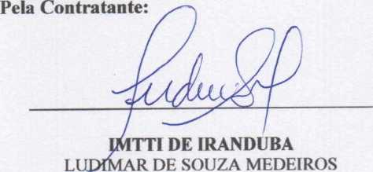
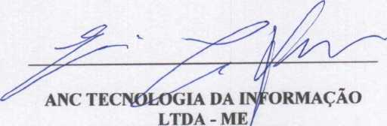
Iranduba - AM, 29 de janeiro de 2026.
DIRETOR PRESIDENTE DO IMTTI
Portaria N° 879/2021 - GAB/PMI
Pelo Contratado:
ERNANI CALDAS DE JESUS
SÓCIO-GERENTE
CPF: 598.248.302-15

Testemunhas:
^^7 ^>1 /gy//?
Nome:^
CPF:
^{Nome:}Kcx^Q WfxM <5 MoaÜGc.
^{cpf}:QWà<^
Analisado pela Assessoria Jurídica em observância ao art. 38, parágrafo único da Lei Federal n° 8.666/93.

Em:^W/?6-
ROBERTA A. Dl T0MMAS0
Assessoria Jurídica
OAB-AM 10.119

Folha
RulHíca


IMPRENSA OFICIAL
ÓRGÃO:  IMTTI DE IRANDUBA | DATA:  29.01.2026

EXTRATO DE TERMO ADITIVO
QUINTO TERMO ADITIVO AO CONTRATO N° 002/2021 - IMTTI, celebrado em 29 de janeiro de 2021.
PARTES: INSTITUTO MUNICIPAL DE TRÂNSITO E TRANSPORTE DE IRANDUBA, e a Empresa ANC TECNOLOGIA DA INFORMAÇÃO LTDA - ME.
ESPÉCIE: Contrato de Prestação de Serviços de gerenciamento, domínio, hospedagem e administração do portal da transparência e institucional.
OBJETO: Prorrogação da vigência do prazo original por 12 (doze) meses, iniciando a contagem a partir de 29 de janeiro de 2026.
SUPORTE LEGAL: Art. 57, § Iº, inciso II da Lei n° 8.666/93 e Cláusula Nona do Contrato n°. 002/2021.
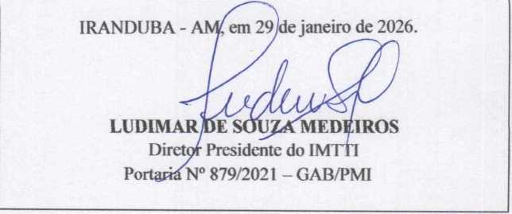


ESTADO DO AMAZONAS
INSTITUTO MUNICIPAL DE TRANSITO E TRANSPORTE DE
IRANDUBA-IMTTI
INSTITUTO MUNICIPAL DE TRÂNSITO E TRANSPORTE DE IRANDUBA
EXTRATO DE TERMO ADIU VO
QUINTO TERMO ADITIVO AO CONTRATO N" 002/2021 - IMTTI, celebrado em 29 de janeiro de 2021.
PARTES: INSTITUTO MUNICIPAL DE TRÂNSITO E TRANSPORTE DE IRANDUBA, e a Empresa ANC TECNOLOGIA DA INFORMAÇÃO LTDA - ME.
ESPÉCIE: Contrato de Prestação de Serviços de gerenciamento, domínio, hospedagem e administração do portal da transparência e institucional.
OBJETO: Prorrogação da vigência do prazo original por 12 (doze) meses, iniciando a contagem a partir de 29 de janeiro de 2026.
SUPORTE LEGAL: Ari. 57, § 1°, inciso II da Lei n° 8.666/93 e Cláusula Nona do Contrato n°. 002/2021.
IRANDUBA - AM, em 29 de janeiro de 2026.
LUDIMAR DE SOUZA MEDEIROS
Diretor Presidente do IMTTI
Portaria N° 879/2021 - GAB/PMI
Publicado por: Lorena Lopes Dos Santos Código Identificador:D9BA3A8C
Matéria publicada no Diário Oficial Eletrônico dos Municípios do Estado do Amazonas no dia 12/02/2026. Edição 4044 A verificação de autenticidade da matéria pode ser feita informando o código identificador no site:
https://www.diariomunicipal.com.br/aam/
solha—
Rubrt
Dispensa de Licitação N°: 002/2021- IMTTI
Interessado:
ANC TECNOLOGIA DA INFORMAÇÃO LTDA - ME
CNPJ: 11.588.406/0001-53
Objeto:
5º TERMO ADITIVO AO CONTRATO N° 002/2021
Documentos vinculados:
TERMO ADITIVO DE PRAZO E VALOR

TERMO DE ENCERRAMENTO
Aos 12 (doze) dias do mês de fevereiro de dois mil e vinte e seis, no Instituto Municipal de Trânsito e Transporte de Iranduba, procedi o encerramento dos autos deste processo.
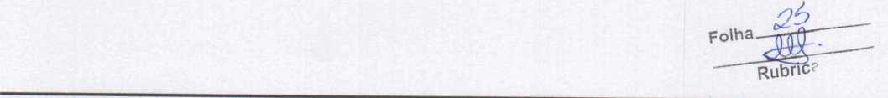

Folha
GOVERNO DO ESTADO DO AMAZONAS
PREFEITURA MUNICIPAL DE IRANDUBA
INSTITUTO MUNICIPAL DE TRÂNSITO E TRANSPORTE DE IRANDUBA

PARECER FINAL DE REGULARIDADE DO CONTROLE
INTERNO
Processo Administrativo n° TA 005/2025
I ermo Aditivo ao Contrato n° 002/2021 .
Objeto: Prorrogação do termo contratual entre o Instituto Municipal de Trânsito e Transporte de Iranduba e ANC Tecnologia da Informação LTDA.

relatório
Chegou a este Setor de Controle Interno para manifestação, os autos do processo de termo aditivo deflagrado para garantir a execução de serviços contínuos de gerenciamento, domínio, hospedagem e administração do portal da transparência e institucional.
O pedido foi instruído com memorando com a solicitação e justificativa fundamentando o pedido para o Aditivo de prorrogação de prazo de vigência contratual, minuta de termo de contrato, consulta, certidões negativas, parecer jurídico.
E o relatório.

ANÁLISE
A celebração do aditivo justifica-se em virtude da necessidade de manter as informações e transparência no portal e institucional desta Autarquia.
Em análise dos autos, cabe-me, como Controle Interno do Instituto Municipal de Trânsito e Transporte de Iranduba, desde já, trazer à conclusão acerca da observância ou não dos preceitos legais e morais de todos os atos.
CNPJ 14.299.649/0001-60 (§) Rodovia Carlos Braga, 11, Km 01, Chisa, Ccp: 69415-000 (2) imiti .am@gmaiLcom
(§) http://www.imttiranduba.am.gov.br
(@) imttijranduba
GOVERNO DO ESTADO DO AMAZONAS
PREFEITURA MUNICIPAL DE IRANDUBA
INSTITUTO MUNICIPAL DE TRÂNSITO E TRANSPORTE DE IRANDUBA
E assim, nos termos da Resolução N°. 009/2016 TCE-AM, foi feita a devida análise integral ao Processo Administrativo n° TA 005/2025, que resultou no 5º termo aditivo ao contrato 002/2021, tendo por objeto a prorrogação do termo contratual entre o Instituto Municipal de Trânsito e Transporte de Iranduba e Empresa ANC Tecnologia da Informação LTDA, cuja justificativa está presente junto a necessidade de regulares procedimentos da transparência desta Autarquia, podendo ser concluído que o referido processo se encontra revestido de todas as formalidades legais, bem como dos documentos necessários para efetivação.
ia
A autorização pelo ordenar de despesa, com a minuta do termo aditivo, a aceitação da proposta bem como o parecer jurídico estão em conformidade com o que manda os preceitos técnicos e jurídicos.
III
Contudo, o presente procedimento licitatório obedeceu aos termos da Lei 8.666/93.

CONCLUSÃO
Assim, este Controle Interno conclui que o referido processo se encontra revestido de todas as formalidades legais.
Por fim, afirma estar ciente de que as informações aqui prestadas estão sujeitas a comprovação por todos os meios legais admitidos, sob pena de crime de responsabilidade e comunicação ao Ministério Público Estadual, para as providencias de alçada.
Assim, após exame do processo é o parecer final da regularidade do Controle
n»
Interno.
Iranduba, 12 de fevereiro de 2026.
l CONTROLADOR INTERNO • IMTT1 ' PORTARIA N* 001 2023 • GAB.1MTTI
CNPJ 14.299.649/0001-60
(Q) Rodovia Carlos Braga, 11, Km 01, Chisa, Ccp: 69415-000 s imtti.amagma il.com
(Q) http://www.imttiranduba.am.gov.br
imttiiranduba

Folha 77
Rüírica




